Краевое государственное бюджетное образовательное учреждение
дополнительного образования
«Красноярский краевой центр туризма и краеведения»
Краевой конкурс «Символы России. Символы края. Символы семьи»

Номинация конкурса:
исследовательская работа

Шушенские символы:
история создания и особенности

Корочкина Татьяна Владимировна,
4 А класс
МБОУ «Ильичевская СОШ»,
п. Ильичево, Ул. Московская 15А
8(39139)26672
руководитель:
Морозова Наталья Николаевна,
учитель начальных классов,
классный руководитель 4А кл.

Красноярск, 2022
Оглавление
I. Вводная часть ……………………………………………………………3
II. Основная часть
1. История развития символики …………………………………………..6
2. Когда и как создавались шушенские символы……………………….7
3. Особенности шушенских символов…………………………………….11
III. Заключительная часть…………………………………………………..14
Литература и источники……………………………………………………15
Приложения…………………………………………………………………16

Вводная часть
Актуальность
В современном мире символы играют большую роль. Они являются визитной карточкой территории, объекта, события. Некоторые праздники, например, фестиваль «Мир Сибири» имеет свой символ. Даже явления природы имеют свои символы. В горах ими обозначают угрозу лавин, а на берегу океана - цунами. В лаконичной и яркой форме люди получают информацию. Сегодня символы везде, без них трудно представить жизнь.
Символы бывают разные: в виде логанов, лейблов, хештегов, смайликов, эмблем и, конечно же, в виде гербов и флагов. История гербов и флагов уходит далеко вглубь веков.
Знать символы своей страны, края и района, в котором живешь, необходимо. Знание своей истории, особенности территории и символов – это отличие современного развитого человека. Для того, чтобы понять уровень информированности школьников о гербе Шушенского района и поселка Шушенское, мы провели мини-исследование с помощью опросных листов (приложение 1). В опросе пожелали принять участие и несколько человек взрослых людей. Результаты опроса такие.
Всего опрошено 75 человек, в том числе учащихся:
- в возрасте 10-12 лет – 40 человек;
- в возрасте 13-17 лет – 29 человек;
- взрослых людей – 6 человек.
Из всех опрошенных 13 человек (17% от общего числа опрошенных) считают, что в Шушенском районе и поселке Шушенское символов нет.
Знают, что на гербе Шушенского района изображен снежный барс 34 человека (49,3%).
Знают, что на гербе поселка Шушенское изображены журавли 13 человек (17%).
Правильно назвали преобладающие цвета символов:
- на гербе Шушенского района 27 человек (36%);
- на гербе поселка Шушенское 14 человек (19%).
Правильно назвали годы принятия символов – 25 человек (33%).
Таким образом, анализ опросных листов показал:
- знания опрошенных о шушенских символах приблизительные или поверхностные, они, скорее, являются представлениями.
- символы Шушенского района знают лучше, чем поселка Шушенское;
- старшие школьники знают символы района лучше, чем младшие;
- половина взрослых имеют четкие представления о шушенских символах.
Мы считаем, что исследование будет востребовано в работе со школьниками, рассчитываем напечатать его в местных СМИ и напомнить, таким образом, шушенцам об их символах и рассказать о том, как они принимались и особенностях наших символов.
Тема не изучена и не описана. Хронологические рамки исследования: 2003-2008 годы. Территориальные рамки: Шушенский район.
Цель: исследовать историю создания шушенских символов и показать их особенности.
Задачи:
- Рассмотреть место и роль символики в истории.
- Проследить историю создания шушенских символов.
- Выявить особенности шушенских символов.
Объект исследования: Шушенский район в первом десятилетии 2000-х годов.
Предмет исследования: символы Шушенского района.
Методы исследования:
В своей работе применила разные методы. Метод анализа опросных листов позволил сделать выводы об уровне знаний школьников шушенских символов. С помощью метода сравнения удалось найти общие черты конкурсных эскизов гербов района и поселка. Применила метод описательно-повествовательный, когда историю создания шушенских символов показала по определенному плану. Все факты и события по принятию гербов и флагов описывались так, как они происходили на самом деле.
Источниковая база
Постановления Шушенского районного совета депутатов и Шушенского поселкового совета депутатов о принятии герба и флага района и поселка, хранящиеся в Шушенском муниципальном архиве, стали основными источниками нашей работы. В книге-справочнике «Гербы современной России», Москва, «Гербы России», 2005 г., мы нашли информацию о том, что символы Шушенского района внесены в Государственный геральдический регистр Российской Федерации и фамилии группы художников-авторов проекта, победившего на конкурсе шушенских символов в 2004 и 2008 годах.
Публикации из газеты «Ленинская искра» 2003, 2007 и 2008 годов показали нам, как проводилось обсуждение проектных вариантов шушенских символов, кто принял участие в конкурсе.
Воспоминания одного из участников конкурса на лучший проект герба поселка Шушенское В.И. Софрыгина, руководителя клуба «Художник» передали атмосферу конкурса, а консультации педагогов дополнительного образования «Центра дополнительного образования Шушенского района» Т.Д. Мухамедиева и А.Я. Углева помогли понять, почему именно снежный барс и журавли размещены на шушенских символах.
На интернет-ресурсах нашли материалы по истории символов и гербов.

Основная часть
История развития символики
Чтобы описать шушенские символы, нужно знать, какие этапы исторического развития прошла символика. Символ это условный знак каких-либо понятий, идей, явлений. Символы бывают: звуковые, графические, в виде жестов. Главная задача символов — перевести реальность в такую форму, которую человек лучше воспримет, поймет. Нас интересуют графические символы, так как исследуем гербы района. Среди графических самыми древними являются петроглифы, что переводится с греческого «резьба по камню», высеченные изображения на скалах (птиц, животных). Петрограммы рисунки на скалах, пиктограммы – изображения-символы для обозначения нужного слова, иероглиф – знак, обозначавший определенное понятие, слог или звук речи, алфавит – буквы, расположенные в определенном порядке¹.
Среди всех символов герб и флаг являются наиболее совершенными символами, хотя их история тоже древняя. Считается, что гербы берут свое начало от тотемных изображений, например, в государстве Древние Шумеры эмблемой являлся орел с головой льва. Постепенно государства стали оформлять свои знаки-символы, а за ними и лично монархи, феодалы, города, дворяне, цехи, занимающиеся производством товаров, торгующие гильдии и другие.
Гербами занимается вспомогательная историческая дисциплина геральдика. Есть несколько версий происхождения гербов. Одна из них состоит в том, что средневековые рыцари, закрытые с ног до головы железом во время состязания, должны были как-то себя обозначать. Наверное, поэтому основой гербов стал щит. Вторая версия говорит о том, что феодалы хотели показать свою знатность, богатство, независимость от короля, потому создавали свои гербы².
Богатую геральдическую историю имеет и наше Отечество. Первыми символами были военные стяги русских князей, герб Московского государства в виде великокняжеской печати Ивана III с двуглавым орлом в конце XV века, герб Советского Союза и гербы пятнадцати союзных республик и современный символ Российской Федерации.
Когда и как создавались шушенские символы
В 1991 году Советское государство перестало существовать, и появилась новое – Российская Федерация, а через два года, в 1993 году указом Президента сраны был утвержден новый герб, который мы знаем сегодня. Это золотой двуглавый орел с Георгием Победоносцем. Орел изображен на красном поле. Две головы его смотрят на Запад и Восток. После этого многие республики, области и края стали принимать свои символы. Герб Красноярского края появился в 1999 году. В советское время у края своего символа не было, так же, как и в районах, хотя до революции герб Енисейской губернии был. Три года обсуждался и принимался герб края: сначала создали комиссию из депутатов и поручили ей организовать конкурс на лучший проект герба и флага. 140 предложений рассмотрела комиссия, организовала выставку проектов и люди приходили, высказывали свое мнение. В 1997 году Законодательное Собрание Красноярского края одобрило один из проектов, который получил большую поддержку людей. А затем одобренный проект отправили на проверку в Геральдический Совет при Президенте России. И только после этого герб и флаг были установлены законом «О гербе Красноярского края».
Примерно такую же процедуру утверждения прошли гербы и флаги Шушенского района и поселка.
Работа по созданию шушенских символов началась в 2003 году. В заметке Юлии Сурман в газете «Ленинская искра» от 21.02. 2003 года написано: «В районе полным ходом идет подготовка празднования 180-летия Шушенской волости. Оргкомитет по подготовке и проведению праздника надеется, что к этой дате будет утвержден эскиз нашего герба»³. И здесь же показан первый конкурсный проект герба района Евгения Дындаря (приложение 2) и его описание: три основных цвета: красный – символизировал жизнь, желтый – солнце, синий – воду. Журавль, держит в лапе ветку кедра, а две синие стрелки – это реки Шушь и Енисей.
В конце мая 2003 года в газете «Ленинская искра» печатается вариант герба поселка Шушенское, автор Виктор Иванович Софрыгин, руководитель клуба «Художник» (приложение 3). Он рассказал нам о своем эскизе: «Моя задумка сводилась к следующему. Для того, чтобы показать старое Шушенское применил символ в виде домика бедняка с колодцем-журавлем. Лента – это горы и лес, а компас означал, что Шушенское – туристическое место. Крупный колос сверху – наш район – земледельческий».
Летом в газете опубликовали статью Марины Щербаковой «Поселку посвящается герб», в ней показан эскиз герба поселка Дмитрия Арсентьевича Павлова, заслуженного лесовода России (приложение 4). В верхней части геральдического щита он разместил льва из красноярского герба, под ним изображение искры. Вот как он объяснил свой замысел про искру: «Этот символ достойно принят населением и тысячами гостей-туристов, он прочно вписался в жизнь поселка и района, стал знаком чистых духовных сил, творческого созидания, патриотизма, любви и верности к земле шушенской»⁴.
В августе 2003 года в газете «Ленинская искра» («Каким быть гербу поселка Шушенское») опубликовали новые эскизы проектов. Их авторами были члены клуба «Художник»: В.И. Софрыгин, он представил еще три проекта герба, Валерий Епифанов и Анатолий Гуполов – по одному проекту.
В.И. Софрыгин в одном из своих проектов вновь взял тему старого Шушенского и современного туристического центра, но применил образ льва из утвержденного герба Красноярского края (приложение 5). На двух других эскизах Виктор Иванович изобразил деревенский домик, искру, хлебный колос и реку (приложение 6,7).
Валерий Епифанов в своем проекте применил изображение двух соболей, обращенных друг к другу. Они держат в лапах перекрещенные стрелы. В нижней части герба река Енисей и большая рыба хариус. Верхняя часть зеленого цвета, что показывает заповедную зону Шушенского района. В нижней части показаны водные богатства и хариус, как символ чистоты помыслов жителей, их доброту, целеустремленность и уверенность в своих силах (приложение 8).
В проекте Анатолия Гуполова животный мир отсутствует. Два колоса пшеницы означают, что район земледельческий, синяя лента реки с названием поселка пересекает по диагонали герб. Домик с колодцем указывает на исторический поселок (приложение 9).
Ни один из этих проектов не сал победителем. Комиссия выбрала эскиз профессиональных разработчиков символов из города Химки Московской области. Авторами герба Шушенского района и поселка стали К. Моченов, К. Переходенко, Г. Русанова, О. Фефелова. Мы сравнили проекты шушенских художников с тем, что был принят и заметили, что некоторые символы и детали из эскизов местных проектов были применены профессионалами. Это искра, река и горы.
В книге «Гербы Современной России», Москва, 2005 имеется описание символов Шушенского района. «В зеленом поле на золотом скалистом берегу над лазоревыми водами – сидящий и обернувшийся серебряный барс; по сторонам с берега в воды льется по два лазоревых потока; в серебряной главе щита – выходящая червленная искра (в виде звезды о трех видимых лучах, между которыми возникают два маленьких луча»)⁵. В этом тексте есть пояснение, что означают символы, которые художники изобразили на гербе. Красная искра указывает на то, что Шушенское связано с именем Ленина и его газетой «Искра», которая выпускалась за границей и тайно ввозилась в царскую Россию в самом начале XX столетия (приложение 10).
В этой книге есть геральдическое описание герба поселка Шушенское: «В зеленом поле с серебряной главой, вырезанной в виде трех зубцов, на которых средний больше, и обремененной червленой восьми-лучевой звездой, в которой косвенные лучи больше прочих – два золотых журавля, синхронно танцующие с воздетыми крыльями»⁶ (приложение 11). А в обосновании официальной символики сказано, что танцующие журавли – это природные богатства территории, где расположены Саяно-Шушенский биосферный заповедник и Национальный парк «Шушенский бор». Журавли издревле считаются символом благополучия потому, что обитают только в мирной и спокойной обстановке. На гербе три горы показаны, потому, что территория расположена в предгорье Западных Саян. Звезда символизирует историческое прошлое поселка, т.е. ссылку В.И. Ленина.
Сравнение изображение герба поселка Шушенское из Справочника «Гербы современной России», 2005 года и утвержденного варианта герба показало, что в них есть разночтения. В гербе из справочника восьми-лучевая звезда, а в утвержденном варианте в верхней части щита герба размещена искра, такая же, как на гербе района. Проект герба поселка разработали в одно время с гербом района, т.е. в 2003 году и внесли этот вариант в Справочник 2005 года. Не учли авторы того, что герб поселка не был утвержден местными органами власти. Предварительный вариант герба был принят в июне 2008 года, а окончательный вариант 30.01.2009 г. В окончательно утвержденном варианте вместо красной восьми-лучевой звезды размещен символ в виде красной искры.
Депутаты Шушенского районного Совета депутатов приняли герб и флаг Шушенского района 9 июля 2004 г., решение № 469-11. Эту дату можно считать датой рождения новых Шушенских символов. А символы поселка Шушенское приняты решением Шушенского поселкового совета депутатов в окончательной редакции 30 января 2009 года.
Изучение истории принятия символов Шушенского района и поселка Шушенское показали, что люди высказывали свое мнение о том, какими будут символы, предлагали свои варианты. Мы видим, что все варианты эскизов имеют общие черты: все показывали богатства местной природы и то, что Шушенский поселок и район являются историческими. Если сравнить проекты эскизов местных художников и профессиональных, то видно, что наши художники не использовали образы животного мира, в отличие от принятых вариантов.
Особенности шушенских символов
Принятые проекты гербов и флагов имеют свои особенности. Сравнение их показало, что в них много общих черт. Первое, центральное место гербов занимают представители фауны: снежный барс (ирбис) и журавли. Второе, цветовая гамма очень похожа. В обоих символах использовались серый, красный, зеленый, золотой цвета. В обоих гербах имеются особенности природы Шушенского района: леса и горы. Историческая особенность района и поселка выделена красной искрой и красной восьми лучевой звездой. Единственным различием является то, что в гербе района имеется лазоревый цвет, символизирующий Енисей и Саяно-Шушенскую ГЭС, а в гербе поселка речные богатства не показаны.
Благодаря беседам с педагогами Центра дополнительного образования мы получили интересную информацию о снежном барсе и журавлях. Вот что рассказал Тимур Джихатович Мухамедиев. «На территории нынешнего Шушенского района снежный барс (ирбис) не обитает, и нет достоверных фактов его обитания здесь в исторические времена. Для него на территории района попросту нет подходящих экологических условий. Самая ближайшая территория, где обитает эта кошка в пределах Красноярского края, находится в Ермаковском районе, почти на границе с Тывой и на самой северной окраине мирового ареала вида. Так что искать корни надо в области легенд и поверий. Да что говорить про нас? Мы хотя бы недалеко от границ его ареала живем. А барс присутствует даже на гербе Татарстана! С позиций экологии это вообще нонсенс»⁷. Добавим к этому, что снежный барс размещен в гербе Ермаковского района.
Александр Яковлевич Углев рассказал удивительную историю о том, как еще в 1980-е годы он был свидетелем того, как таксаторы (оценщики леса) нашли в одном из гротов Саяно-Шушенского заповедника сундук с документами. Это были документы Усинской таможни начала XX столетия. Среди разных официальных бумаг, например, чистых квитанций почтового перевода, бланка личного состава таможни и других, была тетрадь купца Мохова. В тетради аккуратные записи товаров, купленных в Урянхайском крае (Тыве). В перечне имеется шкура снежного барса.
В наши дни биосферный заповедник «Саяно-Шушенский» ведет учет популяции снежного барса и периодически знакомит жителей района с результатами своих исследований. Например, в 2014 году была статья и фото котенка барса. Статья называлась Саяно-Шушенский заповедник показал котят снежного барса». Благодаря фото-ловушкам, расставленным учеными в местах обитания животного, мы знаем о редком животном (приложение 12). В этой статье сказано, что по материалам исследования, в период с 2008 по 2013 года на территории заповедника обитало 7-8 особей ирбиса.
О символе поселка Шушенское – журавле, нам также рассказал Т.Д. Мухамедиев. «Серый журавль широко распространенный в Евразии и второй по численности вид журавлей в мире. В Шушенском районе гнездится, выводит потомство, преимущественно, в пределах водно-болотных комплексов Перовского лесничества национального парка "Шушенский бор" и его ближайших окрестностей, кормится на лугах и посевных зерновых культурах (в конце лета и перед отлетом на зимовку). Здесь же образует довольно крупные предотлетные скопления. До начала осушительных работ в районе был гораздо многочисленнее и, в общем, всегда был обычной для этой территории птицей. Кроме этого, имея крупные размеры, довольно примечательную внешность и мелодичный громкий голос (курлыканье), ряд ярких особенностей поведения, серый журавль не может не привлекать внимание людей. Журавли – частый символ в геральдике разных стран и народов. Все это в комплексе может быть одной из причин выбора журавля в качестве тотемного животного для нашего поселка. Мы же больше склоняемся к тому, что главная причина в исторических событиях и ассоциациях - Журавлиная горка как ленинское место в непосредственной близости к поселку»⁸.
Журавлей, в отличие от ирбиса, могут увидеть в наши дни, многие. Например, над поселком Ильичево, где я живу, ближе к осени, журавли поднимаются с енисейских островов, строятся, пока, в неровные клинья, и летают-летают. Это они свою молодежь готовят к дальним перелетам. Люди поднимают головы и следят за тем, как кружат в небе эти крупные птицы, подчиняясь каким-то своим правилам. Старожилы говорят, что журавлей стало на нашей территории больше, чем 30 лет назад. Причиной этого называют то, что люди перестали осушать болота, а на полях стало поменьше химических удобрений.
Таким образом, видим следующие особенности Шушенских символов.
Первое, в них переданы природные особенности территории: предгорья Саян, лесные массивы и великая река Енисей, работающая на людей. Второе, центральное место на гербах занимает редкое животное – снежный барс (ирбис) и журавль, птица, гнездующаяся только в благополучной среде. Все это говорит о заповедных местах. Историческое прошлое поселка также отображено в символах красного цвета – искре и звезде.

Заключительная часть
В ходе исследования мне удалось выяснить:
- символика имеет свою историю, человек придумал ее чтобы передавать и считывать информацию разного рода: заклинать богов, предостерегать, показывать путь и другое;
- современные люди, особенно дети и молодежь, хорошо реагируют на символику, пользуются ею;
- если современные символы просты, обозначают узкую информацию, то гербы и флаги являются символами, в которых можно «прочитать» целые истории о государствах, территориях, родах, семьях.
-шушенские символы также интересны и глубоки по информации. За ними стоят характеристики: природные, климатические, исторические и культурные.
-на шушенских символах центральное место занимают животное и птица, что понятно. Ведь Шушенский район не столичный город, а отдаленная территория, примыкающая к заповедной зоне.
Описана история создания Шушенских символов. В ходе исследования удалось выяснить имена авторов местных художников, разработавших свои проекты. Некоторые символы, предложенные шушенцами в своих эскизах, были учтены и применены группой разработчиков в окончательном варианте.
В ходе исследования сделан анализ особенностей гербов района и поселка. Они отражают главные отличительные черты территории: природные, исторические и культурные.
Таким образом, поставленные в исследовании цель и задачи достигнуты.

Начало формы
Конец формы

Источники и литература
- https://simvolistika.ru/simvol-ponyatie-vidy-priznaki-istoriya-poyavleniya/
- https://studwood.ru/1659819/pedagogika/geraldika_distsiplina_pravila_istoriya_razvitiya
- Юлия Сурман, Каким будет герб района?, газета «Ленипнская искра», 21.02.2003
- Марина Щербакова, Поселку посвящается герб, Газета «Ленинская искра», 26.06.2003
- Гербы современной России (справочник), М., «Гербы и флаги», 2005 г., с.118-119
- Гербы современной России (справочник), М., «Гербы и флаги», 2005 г., с.142-143
- Интервью с Т.Д. Мухамедиевым, педагогом ДО «Центра дополнительного образования Шушенского района»
- Там же.

Приложения
1.
Опросный лист

Просим вас ответить на вопросы о символах Шушенского района.

- Шушенский район и поселок Шушенское имеют свои символы.
Да Нет
- Из предложенного списка выделите, животных, птиц, изображенных на гербах Шушенского района и поселка Шушенское
Конь, кошка, журавли, ястреб, собака, медведь, лебеди, снежный барс, гусь
- Какие цвета преобладают на гербе Шушенское района? _____________________
- Какие цвета преобладают на гербе поселка Шушенское? ______________________
- Когда были приняты символы района и поселка?
в 1900-х гг.; в 2000-х гг.; 2010 –х гг.
Укажите ваш возраст _________

Спасибо за участие в опросе.

2.

Проект герба Шушенского района,
автор Е. А. Дындарь, 2003 г. (газета «Ленинская искра» 21.02.2003, №64)

3.
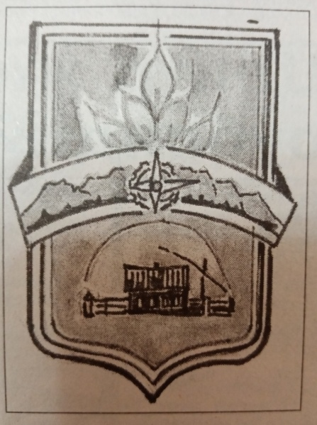

Проект (первый вариант) герба Шушенского района, автор В.И. Софрыгин ()

4.

Проект герба Шушенского района, автор Д.А. Павлов, газета «Ленинская искра».23.06.2003 г.

5.

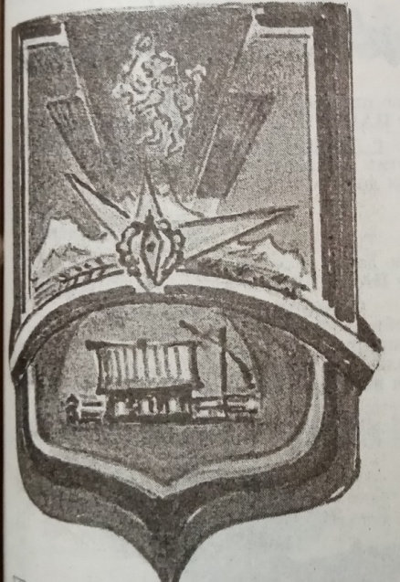

Проект (второй вариант) герба Шушенского района, автор В.И. Софрыгин, газета «Ленинская искра», 13.08.2003

6.

Проект (третий вариант) герба Шушенского района, автор В.И. Софрыгин, газета «Ленинская искра» 13.08.2003 г.

7.

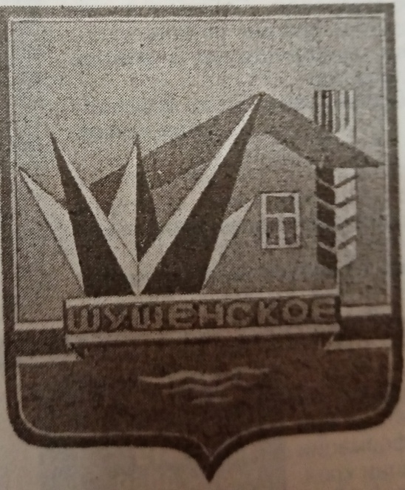

Проект (четвертый вариант) герба Шушенского района, автор В.И. Софрыгин, газета «Ленинская искра» 13.08.2003 г.

8.

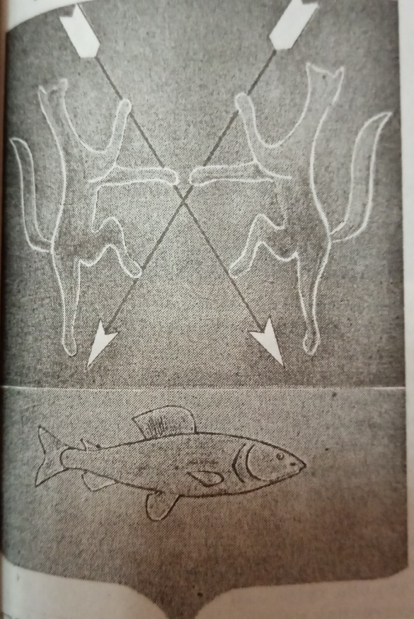

Проект герба Шушенского района, автор Валентин Епифанов, газета «Ленинская искра» 13.08.2003 г.

9.
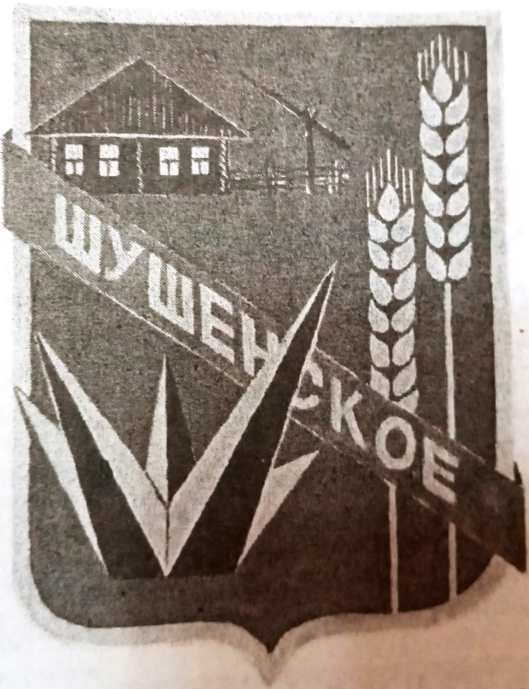

Проект герба Шушенского района, автор Анаптолий Гуполов, газета «Ленинская искра» 13.08.2003 г.

10.
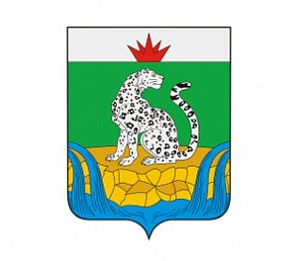

Герб Шушенского района

11.
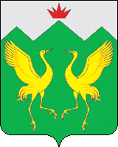
Герб поселка Шушенское

12.
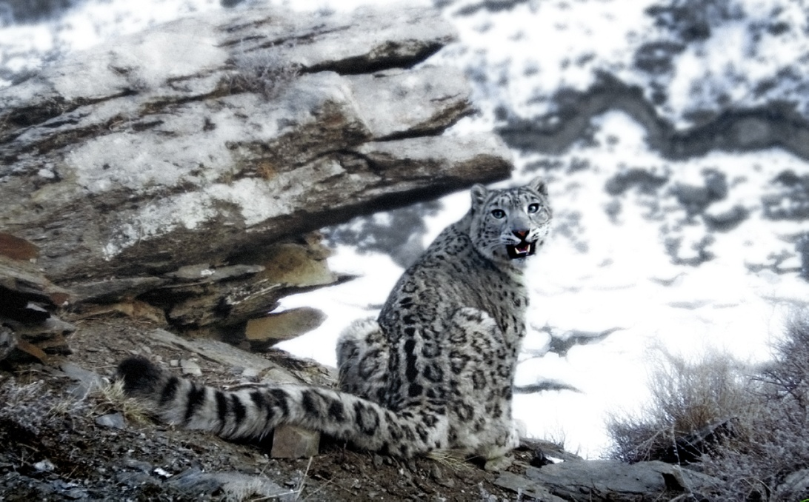

Снежный барс (ирбис). Снимок фото-ловушки. 2014 г.

